**Ссылка на GitHub:** [**https://github.com/DenisNyux/computer_graphics**](https://github.com/DenisNyux/computer_graphics)

**Язык программирования:** Python 3.7 + библиотека tkinter

Самостоятельная работа №1

**Тема:** Основные понятия компьютерной графики

**Условие:** Решение задачи на нахождение цвета ячейки (получение оттенка). Исходные данные студент определяет самостоятельно.

**Скриншоты:**



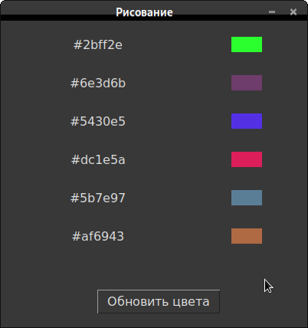

**Код в процедуре:**

**def make_cells():**

**wd = 40**

**hg = 20**

**for i in range(6):**

**color = '#' + hex(random.randint(0, 255))[2:] + hex(random.randint(0, 255))[2:] + hex(random.randint(0, 255))[2:]**

**if len(color) < 7:**

**color = color + '0' * (7-len(color))**

**Canvas(root, width=wd, height=hg, bg=color).place(x=300, y=20 + i*50)**

**Label(root, text=color, font='sans 12', width=15).place(x=50, y=20 + i*50)**